DOČEKAJMO USKRS

Vrijeme pred Uskrs prepuno je iščekivanja i priprema. Uoči samoga Uskrsa, uz obradu prigodne nastavne teme, učenicima možemo ispričati i nešto više o običajima povezanima s njim.

Pisanice
U hrvatskoj je uskrsnoj tradiciji bojenje jaja, takozvanih pisanica. Pisanice su osim simbola života bile i tradicionalan dar, a često su ih međusobno darivali zaljubljeni s ljubavnim motivima (srca, dva goluba) ili porukama (Ovo se jaje za poljubac daje! – Međimurje), ali i religioznim i čestitkama.
Pisanice su se nekad bojile na prirodne načine, a ta je tradicija i danas živa. Najčešće je bojenje jaja s pomoću ljuske crvenoga luka, a rjeđe cikle ili crvenoga radiča da bi se dobila crvena boja. Pisanice su znale dobiti i crnu boju bojenjem čađom ili bobicama bazge ili duda, a često je bilo i bojenje hrastovom korom da bi se dobila smeđa boja. Uz crvenu, crnu i smeđu, zelena se boja dobivala od raznoga bilja, najčešće špinata, koprive ili poriluka. Pritom se osim potpunoga bojenja moglo jaje ukrasiti voskom, a tek onda obojiti. Nakon kuhanja i bojenja skida se sloj voska ispod kojega jaje ostaje prirodne boje. Često se jaje umatalo u tkaninu unutar koje se postavila kakva travka ili listić, često djetelina, tako da bi jaje istim postupkom dobilo zanimljiv ukras.
Posebna je tehnika ukrašavanja pisanica, osim šaranja voskom i ukrašavanja biljkama, bilo i ukrašavanje slamom. Jaja bi se omatala slamkama da se dobiju razni oblici ili bi se pak slamke razrezale i lijepile na jaja tvoreći raznolike ukrase i šare.

Pisanica obojena ljuskom crvenoga luka
Pribor: mnogo ljuske crvenoga luka, najlonska čarapa izrezana na komade 15 x 15 cm, malo konca, listići djeteline, lonac i voda.
Postupak:
1. Uzmi list djeteline i stavi ga na jaje.
2. Jaje umotaj komadom čarape i jako zategni te zaveži koncem. Pazi da je list djeteline čvrsto zategnut kako boja, pri kuhanju, ne bi obojila dio jaja ispod lista.
3. Uz pomoć starije osobe jaja stavi u posudu s ljuskama crvenoga luka, nalij hladne vode toliko da prekrije jaja i kuhaj 20 min.
4. Kad se jaja nakon kuhanja ohlade, izvadi ih iz čarape, skini listove.
5. Ako želiš da pisanice budu sjajne, premaži ih komadićem slanine ili biljnim uljem.

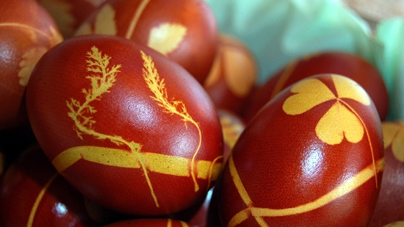
Pisanica s prugama
Pribor: ljepljiva traka za izolaciju, tri različite boje za jaja, posude za boje, zaštitne rukavice.
Postupak:
- Na jaje zalijepi ljepljivu traku pri samome vrhu. Pazi da su rubovi trake zalijepljeni.
- Vrh jaja oboji jednom bojom. Pričekaj da se boja osuši.
- Donji dio jaja oboji drugom, tamnijom bojom. Pričekaj da se boja osuši.
- Na jaje zalijepi ljepljivu traku oko sredine jaja.
- Donji dio jaja oboji još tamnijom bojom.
- Skini ljepljivu traku te, kad se boja osuši, sjajnim ljepilom i šljokicama ukrasi prijelaz između boja.

